استخدام جهاز القياس متعدد القياسات
The Handing Of Multimeter
استخدامات جهاز الأفوميتر
- قياس الأوم Ω Ohm .
- قياس الفولت المستمر والمتردد DC V AC V .
- قياس الأمبير المستمر والمتردد Aµ - AC ) A - mA DC - )

واجهة جهاز الأفوميتر المستخدم
- التدريج العلوى ويختص بقراءة القيمة الأومية ( Ω )
- التدريج الذى يليه ويختص بقياس الفولتية المترددة والمستمرة وكذلك الأمبير المستمر والمتردد .
- التدريج الذى يليه ويختص بقياس الفولتية المترددة (AC 6 V )
- التدريج الذى يليه ويختص بقياس مستوى قدرة تكبير الإشارة ( d B )

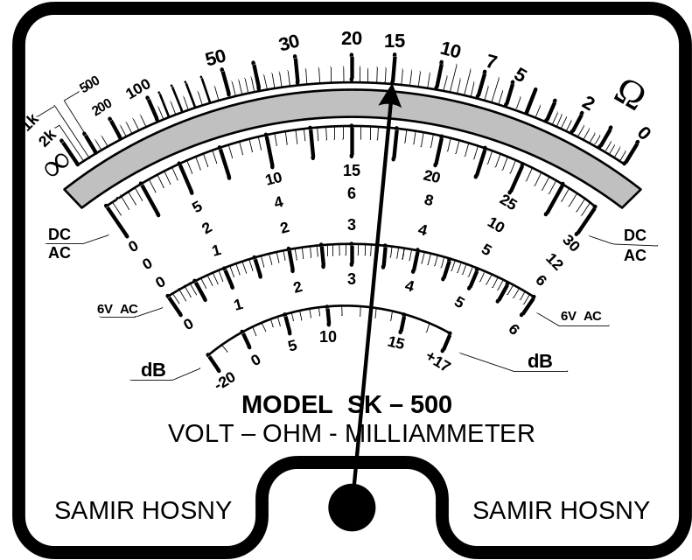

تعليمات الاستخدام " تذكر تعليمات القياس التالية :
- حماية جهاز القياس من الاهتزاز .
- قبل استعمال جهاز الأفوميتر اسأل نفسك ماذا تقيس ؟
- فى حالة الأوم فقط البطارية الداخلية لجهاز الأفوميتر تغذى الطرف الأحمر بجهد سالب والطرف الأسود بجهد موجب . لذا يتم وضع طرفى الجهاز الطرف الأحمر مكان الطرف الأسود.
- قم بتوصيل أطراف التوصيل فى نقاط توصيل الجهاز .
- قم باختيار أكبر تدريج للقيمة الكهربية المقاسة أولا واختيار الوضع المناسب لمفتاح الوظائف .
- قم بتقدير القيمة المراد قياسها ثم تحديد القيمة المسموح بها وذلك بضبط مفتاح تحديد المدى .
- قم بتوصيل جهاز القياس مع أطراف التوصيل إلى الهدف المراد قياسه .

كيفية القراءة بالأفوميتر التماثلي Analog voltmeter

أفضل طريقة لشرح طريقة القراءات هي بإعطاء الأمثلة واستخدام الجهاز الموضح بعاليه:

طريقة قياس المقاومة بواسطة جهاز الأفوميتر

- يوضع مفتاح تدريج الجهاز على وضع الأوم المناسب ( 1 × ـ 10 × ـ 100 × ........ )
- توصل أطراف الجهاز ( الأحمر والأسود مع بعضها فينحرف المؤشر إلى صفر التدريج فإذا لم ينطبق على صفر التدريج يتم الضبط باستخدام مفتاح الضبط حتى يصل إلى الصفر .
- يوضع طرفى الجهاز على طرفى المقاومة المراد قياس قيمتها فيتحرك المؤشر ثم نقرأ قيمة التدريج ونضربه فى القيمة المختارة لمفتاح تدريج الجهاز.

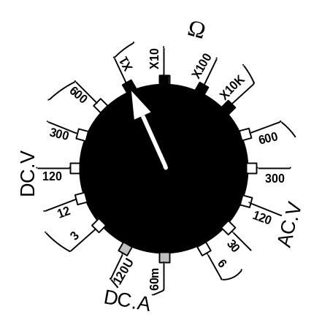 | 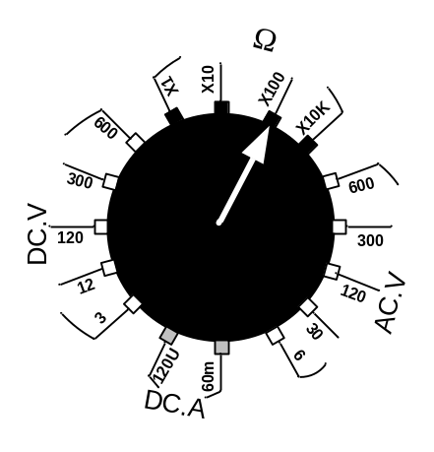 | 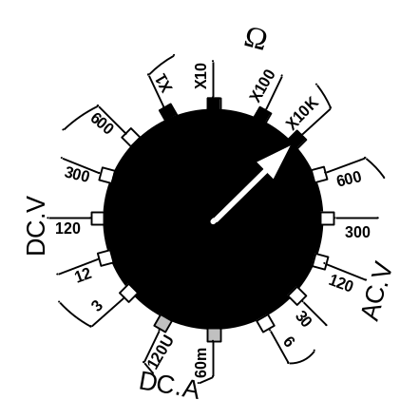
يشبر المفتاح إلى وضع X1 ) )  أى أن القيمة التى نقرأها تكون مضروبة فى 1) ) فتكون قيمة المقاومة التى نقيسها  = 15 × 1 = 15 أوم | يشبر المفتاح إلى وضع ( X 100 )  أى أن القيمة التى نقرأها تكون مضروبة فى (100) فتكون قيمة المقاومة التى نقيسها = 15 × 100 = 1500 أوم | يشبر المفتاح إلى وضع (X10k )  أى أن القيمة التى نقرأها تكون مضروبة فى 10000) ) فتكون قيمة المقاومة التى نقيسها = 15 × 10000 = 150000 أوم

طريقة قياس الجهد بواسطة جهاز الأفوميتر
- إذا كنت ستقيس جهدا فيجب أن تعرف مانوعية هذا الجهد مستمر DC أو متردد AC وذلك لضبط مفتاح تدريج الجهاز على نوعية الجهد المطلوب .
- يجب أن تكون القيمة العددية المضبوط عليها مفتاح تدريج الجهاز أكبر من قيمة الجهد المطلوب قياسه وذلك حتى لا يتلف الجهاز .

وتطبيق القانون التالى : القيمة المختارة لمفتاح تحديد المدى
قراءة الجهد = ـــــــــــــــــــــــــــــــــــــــــــــــــــــــــــــ × انحراف المؤشر
التدريج الكلى للقياس ( المدى )
أولا : ـ قياس الجهد DC
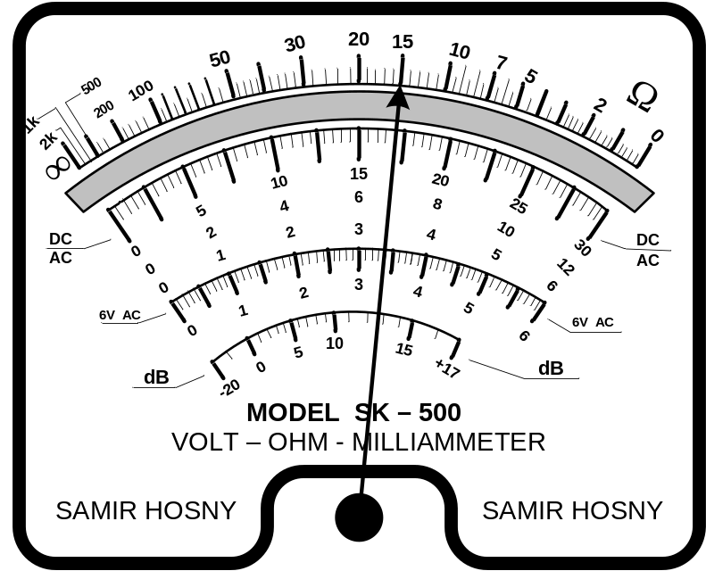
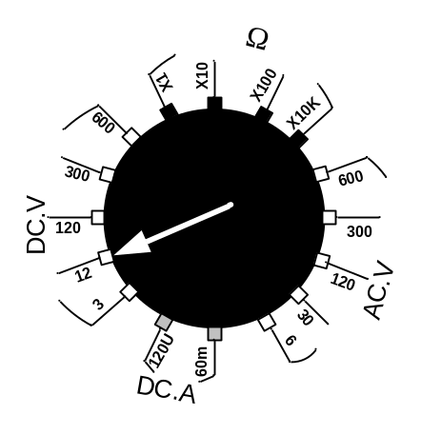 | 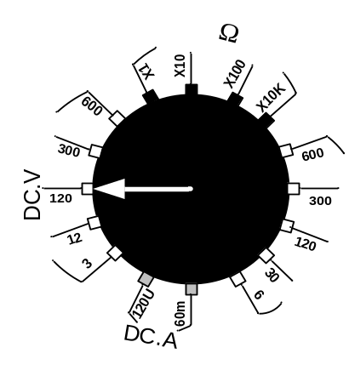 | 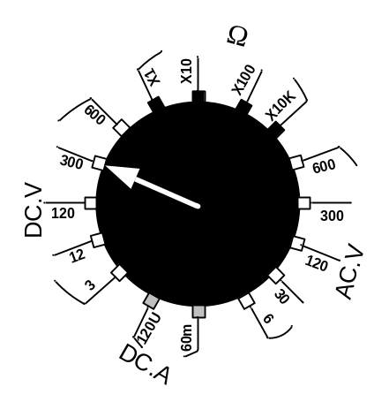
يشبر المفتاح إلى وضع ( 12 V ---DC)  12  قراءة الجهد = ــــــــــــــ × 17 = 6.8 V  30 | يشبر المفتاح إلى وضع (120 V ---DC)  0 12  قراءة الجهد = ـــــــــــــ × 17 =68V  30 | يشبر المفتاح إلى وضع ( 300 V ---DC)  300  قراءة الجهد = ـــــــــــــ × 17 = 170V  30

ثانيا : ـ قياس الجهد AC

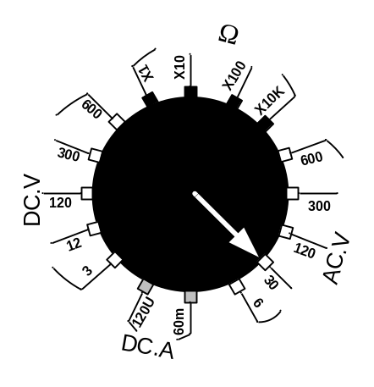 | 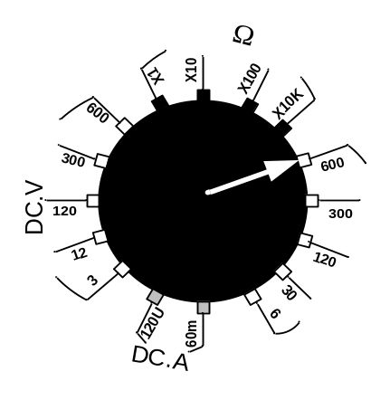 | 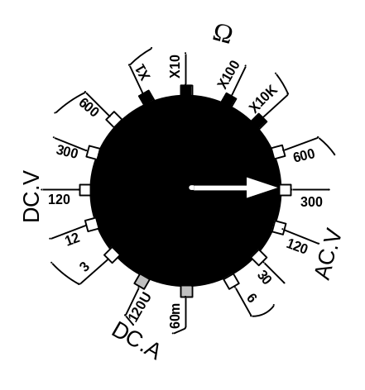
يشبر المفتاح إلى وضع ( 30 V ---AC)  30  قراءة الجهد = ــــــــــــــ × 17 = 17 V  30 | يشبر المفتاح إلى وضع (600 V ---AC)  600  قراءة الجهد = ـــــــــــــ × 17 =340V  30 | يشبر المفتاح إلى وضع ( 300 V ---AC)  300  قراءة الجهد = ـــــــــــــ × 17 = 170V  30

طريقة قياس التيار بواسطة جهاز الأفوميتر
- اختيار المدى المناسب لمفتاح التدريج .
- وضع مفتاح التدريج على أعلى قيمة ثم النزول إلى المدى المناسب .

تطبيق القانون التالى : القيمة المختارة لمفتاح تحديد المدى
قراءة التيار = ـــــــــــــــــــــــــــــــــــــــــــــــــــــــــــــ × انحراف المؤشر
التدريج الكلى للقياس ( المدى )

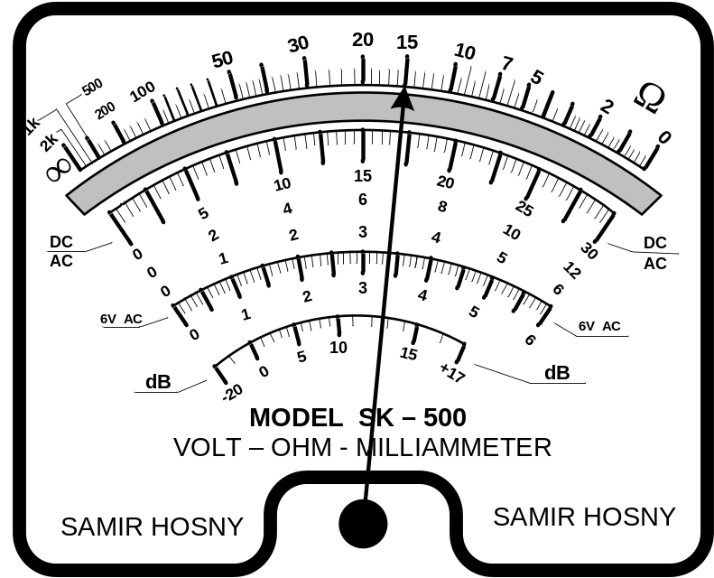
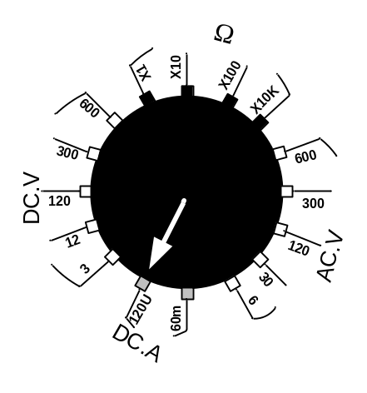 | 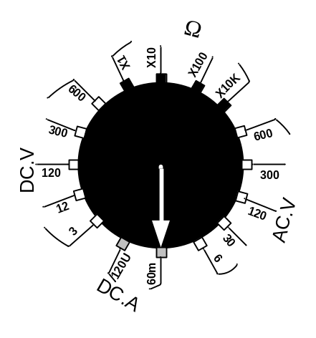
يشبر المفتاح إلى وضع ( 120 U ---DC A)  120  قراءة التيار = ـــــــــــ ×17 = 68 UA  30 | يشبر المفتاح إلى وضع ( 60 m ---DC A)  60  قراءة التيار = ـــــــــــ ×17 = 34 mA  30
وفيما يلى بعض القياسات لجهاز الأفوميتر والمطلوب : ـ
- ذكر قيم القراءات المسجلة فى اللوحات التالية
- تسجيل تلك القراءات فى الجداول المرافقة لكل لوحة
اللوحة رقم ( 1 )
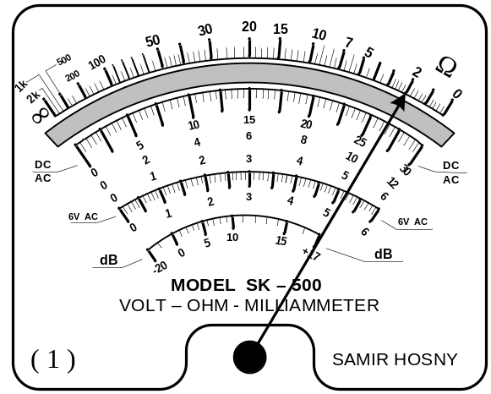  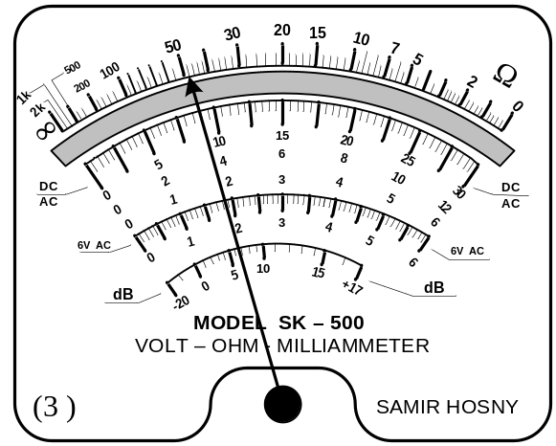  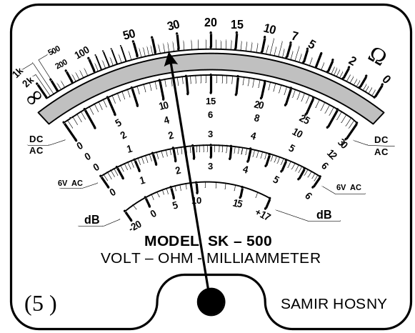  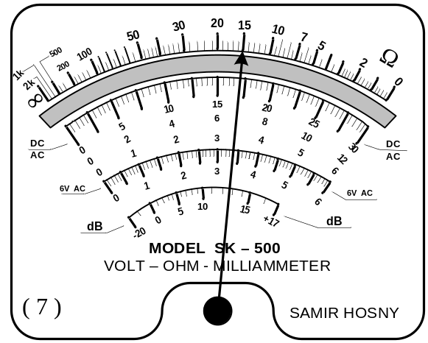 | 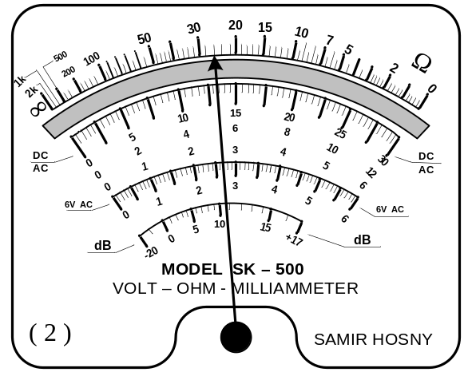  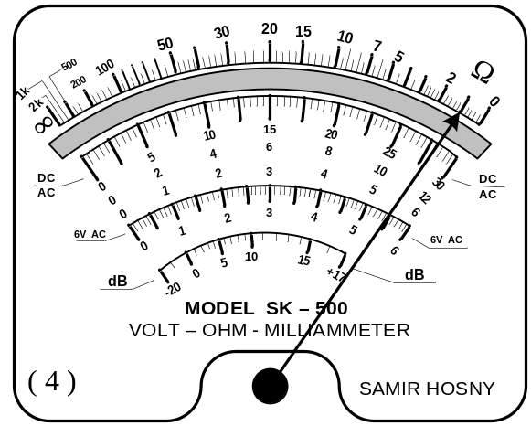  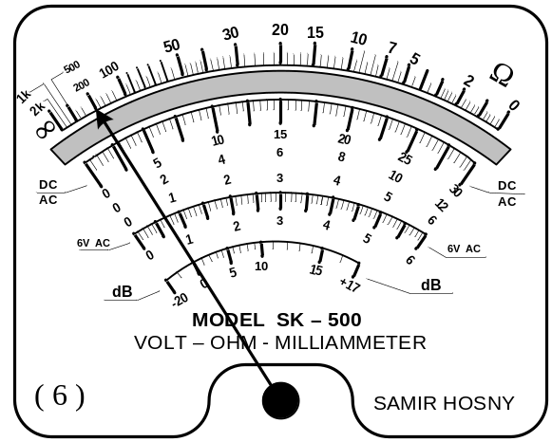  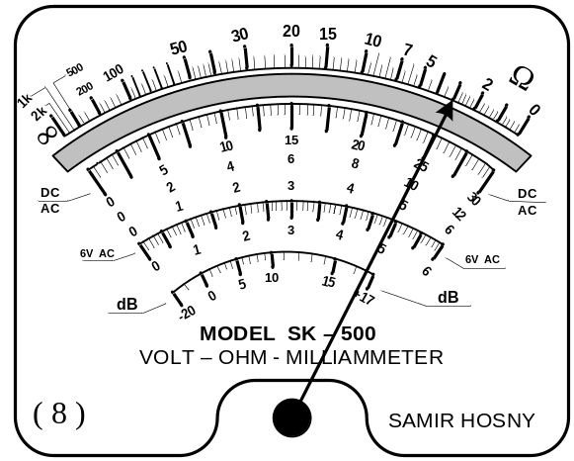

اللوحة الثانية
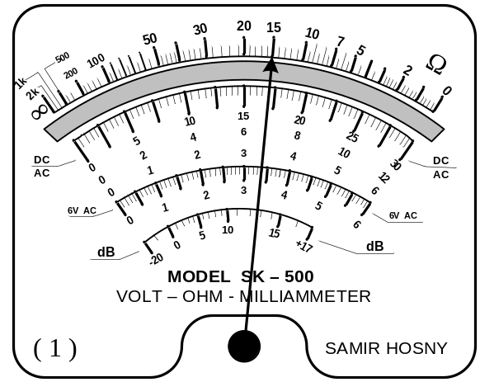  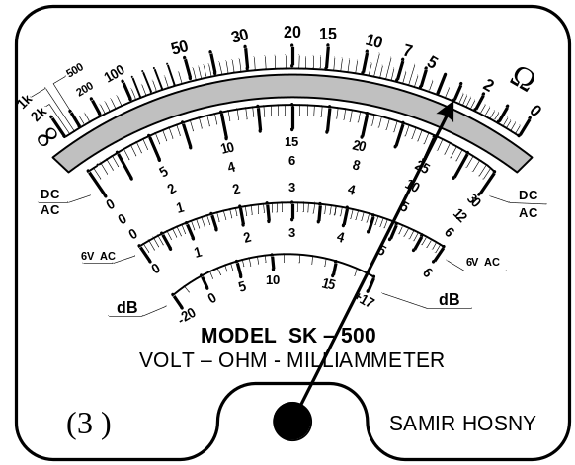  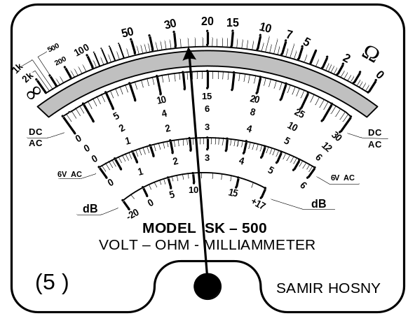  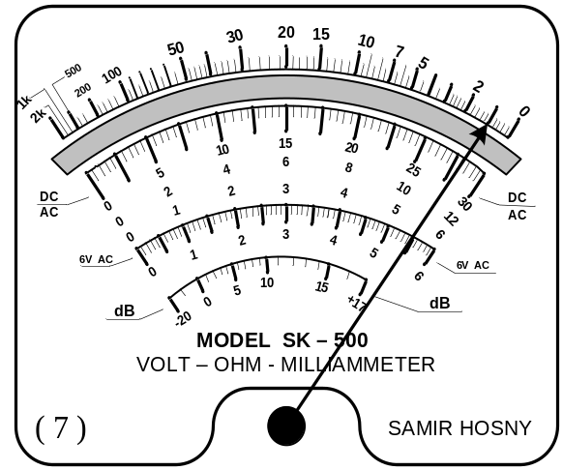 | 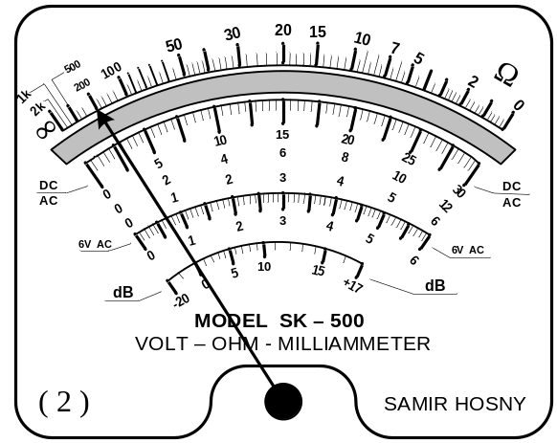  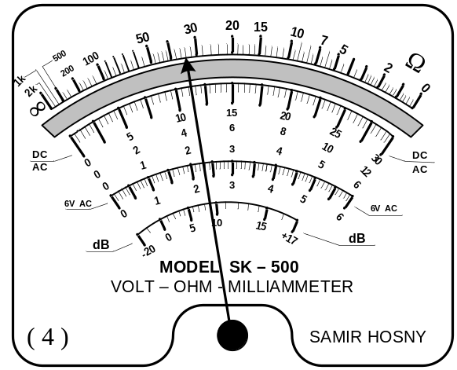  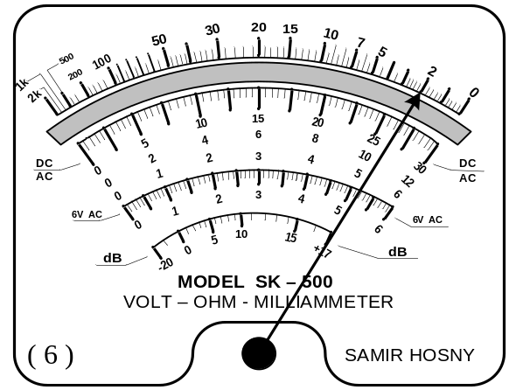  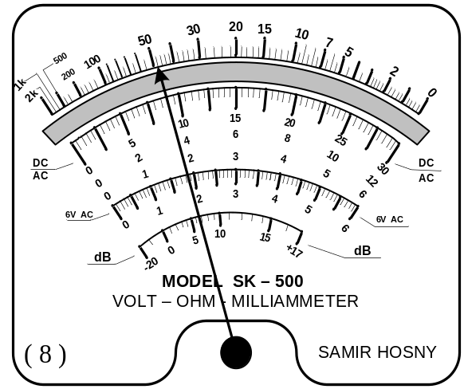

جدول لوحة ( 1 )
الشكل | القيمة المختارة لمفتاح تحديد المدى | قيمة القياس | القيمة المختارة لمفتاح تحديد المدى | قيمة القياس | القيمة المختارة لمفتاح تحديد المدى | قيمة القياس
1 | 300V - |  | 6 m A - |  | 1000 V~
1 | 1 A~ |  | 30 V ~ |  | Ω
2 | 3mA~ |  | 3V~ |  | 10 A -
2 | 100V- |  | Ω |  | 30 V-
3 | 30mA~ |  | 100 V- |  | 10 V~
3 | Ω |  | 300mA~ |  | 3 A~
4 | 1000 V- |  | 10mA- |  | Ω
4 | 300mA- |  | 30 V - |  | 10 V-
5 | 3 V- |  | 30 V ~ |  | 1000 V-
5 | 100mA~ |  | Ω |  | 300mA~
6 | Ω |  | 300 V - |  | 30mA-
6 | 1 A~ |  | 10 A~ |  | 100 V ~
7 | 100 V ~ |  | 3 A~ |  | 10mA~
7 | Ω |  | 30 V - |  | 3mA-
8 | 300 V ~ |  | 3mA~ |  | Ω
8 | 1 A- |  | 100 V- |  | 3A-
الشكل | القيمة المختارة لمفتاح تحديد المدى | قيمة القياس | القيمة المختارة لمفتاح تحديد المدى | قيمة القياس | القيمة المختارة لمفتاح تحديد المدى | قيمة القياس
1 | 100 v~ |  | Ω × 100 |  | 1 A~
1 | 30mA |  | 30 V |  | Aµ300
2 | Ω × 1 |  | 1mA |  | 100 V
2 | 1000V |  | 3 V |  | 3 A
3 | 300 V |  | 0.3 V |  | Ω × 1
3 | 10 A |  | 300mA~ |  | 10 V
4 | Aµ30 |  | 10 V |  | Aµ100
4 | 1 V |  | 300mA |  | Ω ×0 1
5 | Ω ×100 |  | 30mA |  | 300 V
5 | 3 V |  | 100 V |  | 1 A
6 | 300 V |  | Ω × 10 |  | Aµ100
6 | 300mA |  | 1000V |  | 3 V
7 | 0.3 V |  | 1mA |  | 3mA
7 | Ω × 1000 |  | 30 V |  | 1 V
8 | 1 A |  | Aµ3 |  | Ω × 1000
8 | 30 V |  | 100 V |  | 3A

جدول
لوحة ( 2 )

